Лабораторная работа №5.

Составные формы.
Составные формы (также называются сложными) — это формы, состоящие из нескольких простых. Все части в таких формах функционально самодостаточны и могут существовать отдельно.
Подчиненная форма – это форма, вставленная в другую форму. Например, подчиненную форму можно использовать при просмотре информации о товарах по поставщикам.
Создание формы с помощью инструмента «Форма».
Пример 1.
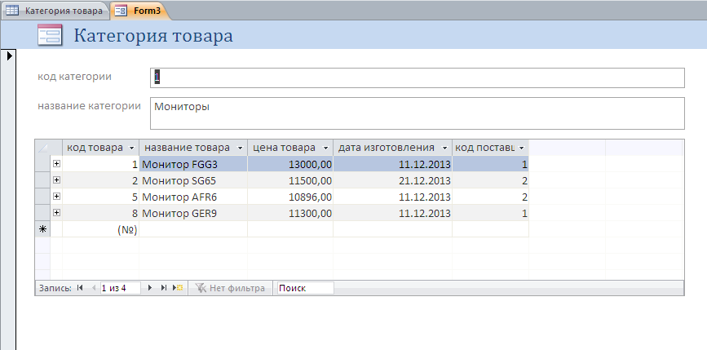
Самый простой способ создания формы — это использование инструмента «Форма». Необходимо открыть базу данных «Магазин». В области переходов щелкните кнопкой мыши дважды на названии таблицы «Категории», чтобы открыть таблицу. Далее перейдите на вкладку «Создание» и в группе «Формы» щелкните кнопкой мыши на инструменте «Форма». Автоматически созданная форма отобразится в режиме макета (рис. 1).
Рис. 1. Автоматически созданная форма.

Форма содержит все поля из таблицы «Категории» и отображает первую запись из таблицы. Кроме того, так как существует таблица «Товары», связанная с таблицей «Категории» отношением «один ко многим», в форму добавлена та часть таблицы «Категории», записи которой относятся к выбранной категории. Однако, в случае существования нескольких таблиц, связанных с выбранной отношением «один ко многим», они не добавляются на форму, чтобы не загромождать ее.
Созданная форма, обладает основными функциями формы, позволяющими вводить и редактировать данные. Кроме того, любая форма, даже созданная таким простым путем, может быть доработана в режиме конструктора.
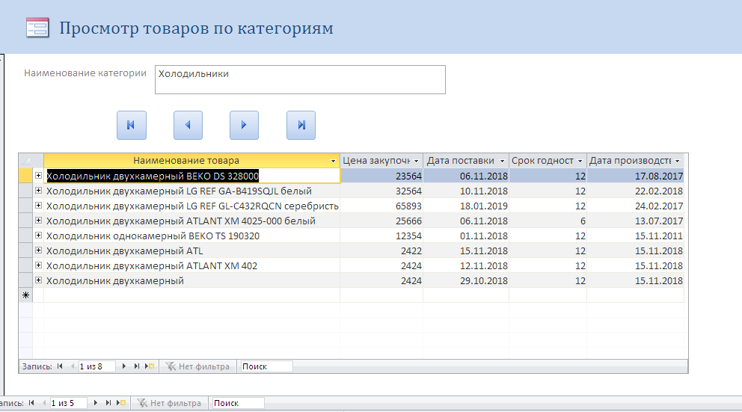
В конструкторе можно добавить кнопки и убрать лишние поля. В результате получится следующая форма (Рис. 2):
Рис. 2. Просмотр товаров по категориям.

Создание формы в режиме конструктора.
Пример 2.
Рассмотрим пример создания формы в режиме конструктора для отображения списка проданных товаров по датам.
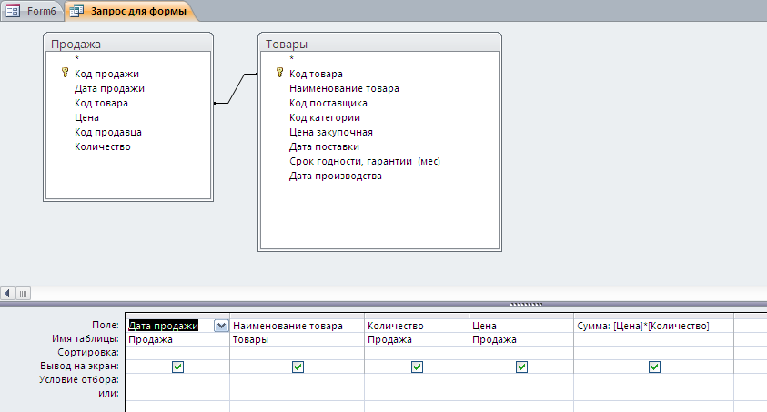
Для правильного отображения данных в форме, предварительно необходимо создать запрос, который будет включать следующие поля: «Дата продажи», «Наименование товара», «Количество», «Цена», «Сумма». Созданный запрос назовем «Запрос для формы» (рис. 3).

Рис. 3. Запрос для формы.

Создадим новую форму в режиме конструктора, для этого выполним команду «Конструктор форм» на вкладке «Создание». В режиме конструктора форм в окне «Окно свойств» для формы, на вкладке «Данные» для свойства «Источник записей» выберем из раскрывающегося списка таблицу «Запрос для формы».
Далее нажимаем команду «Добавить поля» на ленте инструментов. И в появившемся окне «Список полей». Двойным кликом мыши добавляем поле «Дата продажи»
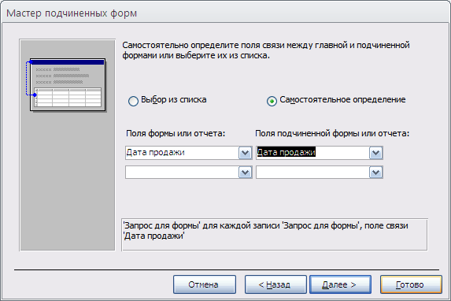
Далее также на панели элементов управления выбираем элемент «Подчиненная форма/отчет» и рисуем его в области данных формы, появляется «Мастер подчиненных форм». На первом шаге работы мастера выбираем «Имеющиеся таблицы и запросы» и нажимаем кнопку «Далее». В поле «Таблицы и запросы» выбираем ранее созданный запрос «Запрос: Запрос для формы». С помощью кнопки выбираем все доступные поля и нажимаем кнопку «Далее». На следующем шаге необходимо самостоятельно определить поля связи между главной и подчиненной формой. Такими полями является поле «Дата продажи» (рис. 4). Выбрав поля связи, нажимаем кнопку «Далее».
Рис.4. Мастер подчиненных форм.

На следующем шаге задаем имя подчиненной формы и нажимаем кнопку «Готово». Далее настраиваем элементы управления, меняем их макет и сохраняем форму под названием «Просмотр продаж по дате» (рис. 5). Также можно добавить итоговое поле с общей суммой продаж.
Полученная форма называется составной формой, так как она состоит из главной формы, где выбирается дата, и подчиненной формы, в которой непосредственно и отображается список проданных товаров.
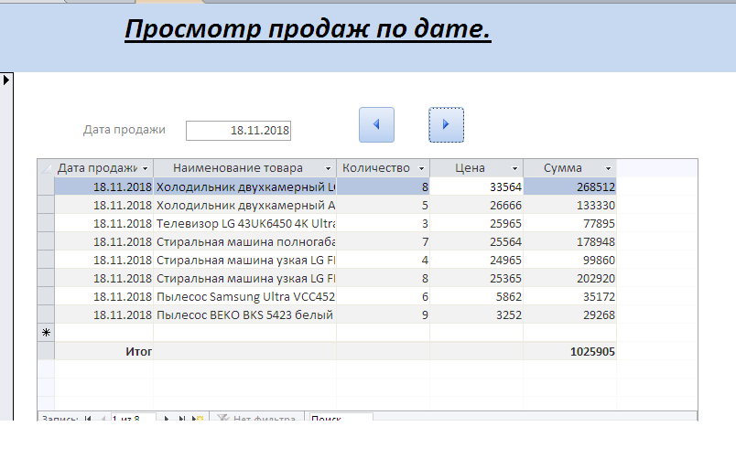
Рис. 5. Форма «Список товаров по дате».

Контрольные вопросы:
- Формы. Назначение форм.
- Режимы форм.
- Способы создания форм.
- Конструктор форм.
- Свойства формы.
- Элементы управления.
- Простые и сложные формы.
- Главная и подчиненная форма.
- Многотабличные (Составные) формы.

Задания к лабораторной работе:
База данных «Магазин».
- Создать составную форму для просмотра товаров по категориям. (Добавить кнопки: Найти запись, Предыдущая запись, Следующая запись, Закрыть форму).
- Создать составную форму для просмотра товаров по поставщикам. (Добавить кнопки: Найти запись, Предыдущая запись, Следующая запись, Закрыть форму).
- Создать составную форму для просмотра проданных товаров по дате. (Добавить кнопки: Найти запись, Предыдущая запись, Следующая запись, Закрыть форму). (Рис. 5)
- Создать составную форму для просмотра проданных товаров по продавцам. (Добавить кнопки: Найти запись, Предыдущая запись, Следующая запись, Закрыть форму).
